# PROYECTO BRAVOSOFT

BRIGITH KATHERINE NAVAS  
LEVI ALEJANDRO ANGULO  
LUIS FERNANDO MALDONADO  
4L

**MSc. Carlos Humberto Carreño Díaz**

**UNIVERSIDAD DE INVESTIGACION Y DESARROLLO  
BUCARAMANGA  
2018**

**Del Sistema**

1. Análisis y diseño del Sistema (requerimientos, diagrama de casos de uso)  
2. Diseño de interfaz (Ventanas, Identidad, etc)

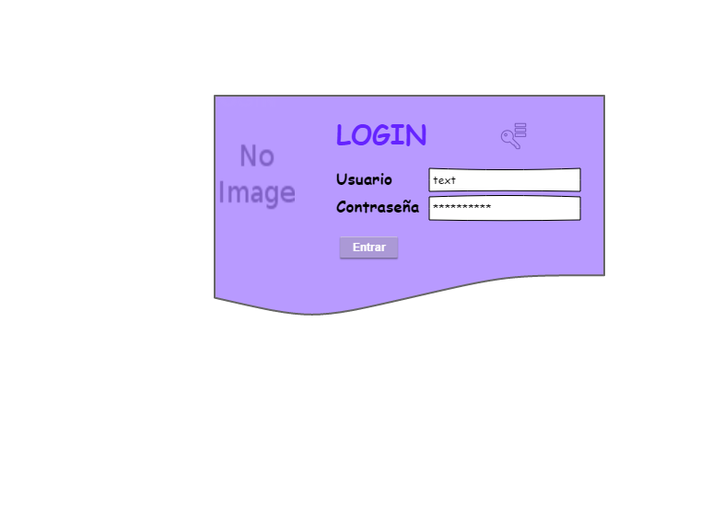

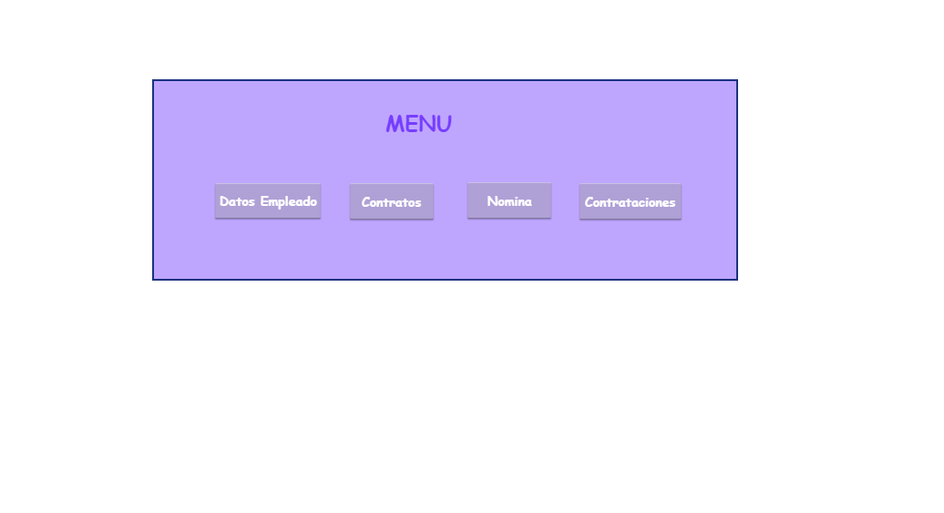

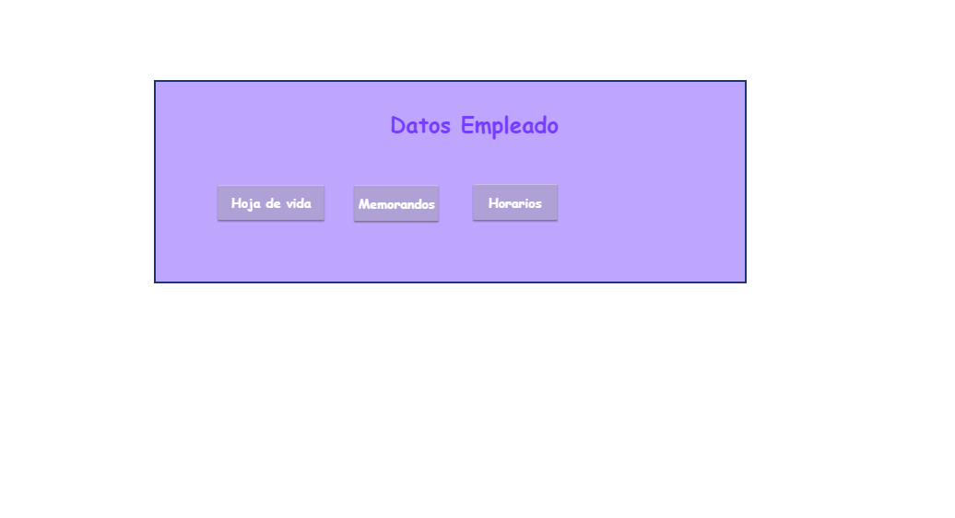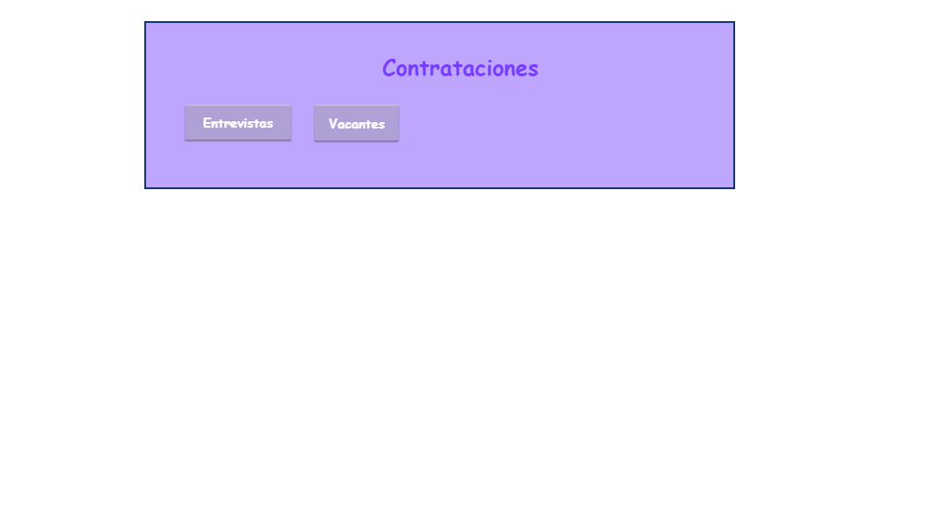

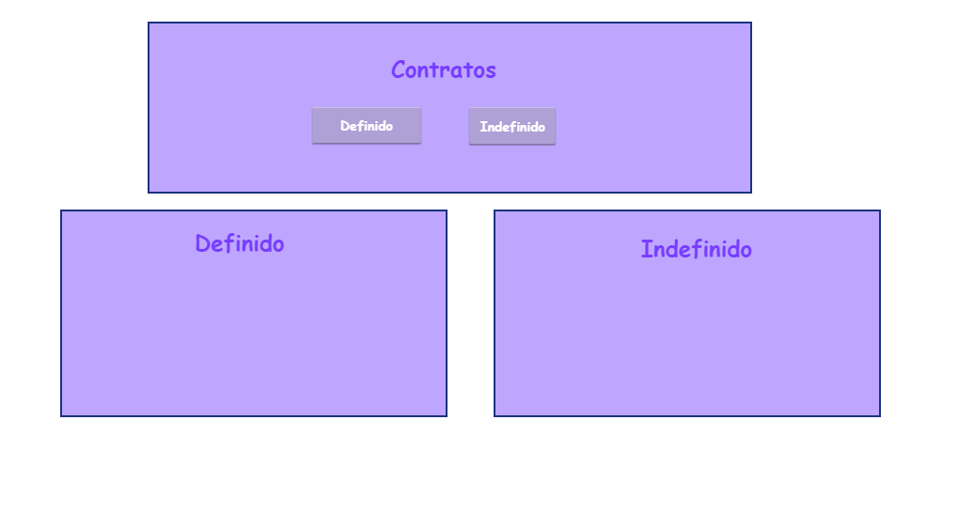

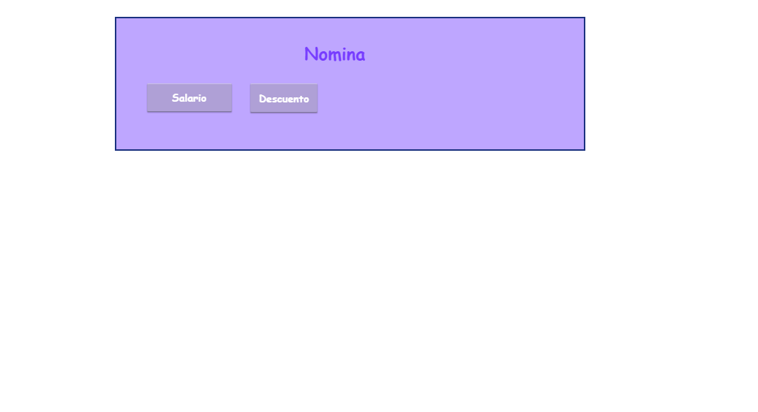

La **administración del talento humano**, alcanzar los objetivos individuales relacionados directa o indirectamente con el trabajo. En esta época podemos destacar tres aspectos que se destacan por su importancia a saber: La globalización, el permanente cambio de contexto, y la valoración del conocimiento.

Procesos claves en la Gestión del Talento

1. **Planificación de RRHH**: La proyección estratégica y la planificación de acceso y retención del talento.
2. **Reclutamiento:** La capacidad de atraer y contratar talento; el reclutamiento efectivo para el talento obliga a diseñar una estrategia basada en el employer branding.
3. **La incorporación a la empresa:** este proceso permite a los nuevos empleados a convertirse en miembros productivos de la organización.
4. **Plan estratégico:** El proceso de desarrollo e implementación de planes para alcanzar las metas y los objetivos.
5. **Evaluaciones 360 °:**  La evaluación 360 grados es una herramienta que proporciona a los líderes la posibilidad  de evaluar el desempeño de las personas.
6. **Desarrollo del liderazgo:** Actividades intencionales orientadas a objetivos que mejoran la calidad de las habilidades o actitudes de liderazgo de un trabajador.
7. **Desarrollo profesional:** Proceso de establecer metas y planes que enlazan con los objetivos y  logros individuales; planificación de la carrera.
8. **Programas de reconocimiento:** Un método de reconocer, y motivar  a las personas y equipos que contribuyen, a través de comportamientos y acciones, para el éxito de la organización.
9. **Competencias:** Esos comportamientos, características, habilidades y rasgos de personalidad que identifican a los empleados con éxito.
10. **Retención:** Un esfuerzo sistemático centrado no sólo en la retención del *top* talent de una organización, sino también para crear y fomentar un ambiente de trabajo acogedor y la cultura de alta retención.

**Requerimientos de la aplicación**

* Que sea rápida y ágil
* Que el costo no sea tan elevado
* Que sea modificable
* Interfaz sencilla y fácil de manjar

En este software lo que queremos realizar ayudar en la parte de talentos humano para que tenga un mejor rendimiento en todo los aspectos.

**Del contexto corte 1**

**1. Estudio del Sector**

Responder a preguntas como:

Cuántas empresas existen en el sector del producto? Cómo está el crecimiento en el sector? Existen aplicaciones similares a la que se va a desarrollar?

* **Cuántas empresas existen en el sector del producto?:** (cuantas empresas cuentan con software y cuantas no en la ciudad de Bucaramanga)

**Nombre Empresa:** Atento Teleservicios  
**Dirección: Cl**. 39 #2184, Bucaramanga, Santander  
**Software de Talento Humano**: Tienen una lamp manejan toda la parte de talento humano desde una página web tienen montada una base de datos con un servidor, hay manejan todos los datos.

**Nombre Empresa:** Telebucaramanga **Dirección:** Cl. 31 #26-78 **Software de Talento Humano:** Tienen una lamp manejan toda la parte de talento humano desde una página web tienen montada una base de datos con un servidor, hay manejan todos los datos.

**Nombre Empresa:** Mil Autos **Dirección: Carrera 17 n° 104-11  
Software de Talento Humano:** Manejan algunas cosas en Excel y las demás son manuales

**Nombre Empresa:** Universidad Manuela Beltrán **Dirección: Cl**. 33 #26-34, Bucaramanga, Santander **Software de Talento Humano:** Lo hacen todo manual hasta ahora están implementando el sistema de usar Lamp

**Nombre Empresa:** Ganadería la Floresta  
**Dirección:**TRANSVERSAL 154 150 221 P6 OF 6 2 VISTA AZUL SECTOR   
FLORIDABLANCA SANTANDE  
**Software de Talento Humano:** Manejan algunas cosas en Excel y las demás son manuales

* **Cómo está el crecimiento en el sector?** De cierta cantidad de empresa cuantas ya están implementando los software

El crecimiento está muy bajo hasta este momento porque hasta ahora están implementándolo, es muy común encontrar bases de datos sencillas y utilización de Excel

* **Existen aplicaciones similares a la que se va a desarrollar**

No, hasta el momento de las empresas investigadas ninguna tiene los mismos características de la que queremos realizar, también tenemos que tener en cuenta que ninguna empresa nos va a dar información de que está compuesto su software.

**2. Análisis de los clientes**  
Responder a preguntas como: Cuáles empresas serían los posibles clientes de la aplicación (en caso de no tener una empresa definida), Qué características tienen los clientes de la aplicación?

**Qué características tienen los clientes de la aplicación?**

* Debe ser una empresa no tan pequeña
* Que la empresa tenga el área de talento humano tenga una necesidad
* Que cuente rendimiento medio (dependiendo la empresa)
* Que cuente con toda documentación necesaria para montar la base de datos
* Contar con orden la documentación

3 Análisis de la competencia.

**¿Qué ofrece su aplicación respecto a otras?**

* Ofrece un mayor rendimiento.
* Más seguridad en los datos de los empleados y documentos.
* Alarmas para los cumpleaños, memorandos, descansos entre otras coas.
* Mayor orden.

**Del contexto corte 2**

**La administración del talento humano**

Está relacionada con la planeación, organización, desarrollo y coordinación y el control establecido para promover el desempeño eficiente del personal, así como también brindar el medio que permite a las personas que colaboran en la **administración del talento humano**, alcanzar los objetivos individuales relacionados directa o indirectamente con el trabajo.  En esta época podemos destacar tres aspectos que se destacan por su importancia a saber: La globalización, el permanente cambio de contexto, y la valoración del conocimiento.

Desde que en los años 90 surge el proceso de gestión humana y es continuado por las empresas que se dan cuenta que es el talento humano y las habilidades de sus empleados lo que impulsa el éxito de su negocio, han surgido empresas especializadas en brindar este servicio evitando así a los empresarios los altos costos que requieren los procesos de reclutamiento, selección, el bienestar, riesgos laborales, contratación y muchos más que requiere el trabajador de planta, pero administrados desde outsourcing, y de esta forma enfocar los altos mandos hacia la meta para lograr el objetivo principal de la organización.

Primordialmente las ventajas que implica utilizar un sistema de gestión de competencias en la **administración del talento humano** son:

* Incrementa ventajas competitivas en el mercado
* Evalúa el desempeño con base en resultados
* Alinea el capital humano a las estrategias de la organización
* Favorece la competitividad al operar de acuerdo con estándares internacionales.
* Mejora la formación de recursos humanos.

Es importante tener en cuenta en la **administración del talento humano** enfocado hacia las competencias, las siguientes funciones:

* Reclutamiento y Selección
* Planeación y evaluación del capital humano
* Evaluación de desempeño
* Administración de retribuciones
* Capacitación desarrollo y aprendizaje organizacional
* Higiene y Seguridad.

**¿por qué es importante que las empresas inviertan tiempo y recursos en desarrollar de manera integral a sus colaboradores?**

Existen muchas ventajas para las organizaciones que administran el talento de sus empleados, entre las que se encuentran:

-**Reducción significativa de la brecha entre las competencias** requeridas por la organización y la disposición del colaborador.

- **Mejoramiento continúo** para lograr una mayor eficacia y eficiencia.

- **Fomento de una cultura de consecución** de los objetivos organizacionales con un rendimiento superior.

-**Mejoramiento de la cultura organizacional** y el clima de trabajo.

-**Mayor satisfacción laboral** por parte de los colaboradores

- **Disminución de la**[rotación de personal](http://blog.peoplenext.com.mx/principales-razones-de-rotaci%C3%B3n-de-personal-en-tu-empresa)y aumento en la retención de talento clave.

**Objetivos de la administración de talento humano**

La gestión de talento humano en una organización ha llegado a ser reconocida como una parte inherente de la administración. Su principal finalidad es el mantenimiento y mejora de las relaciones personales entre los directivos y colaboradores de la empresa en todas las áreas. Se trata de una visión integral con el fin de optimizar las relaciones entre los trabajadores y la empresa.

Entre los principales objetivos de la gestión o administración de talento humano se encuentran:

- Promover el alcance de los objetivos de la organización.

- Garantizar la eficacia y el máximo desarrollo de los recursos humanos.

- Identificar y satisfacer las necesidades de los colaboradores de la organización.

- Crear un equilibrio entre los objetivos individuales de los empleados y los de la organización.

- Dotar a la organización de colaboradores calificados y motivados.

- Inculcar la colaboración y el trabajo en equipo entre las distintas áreas.

**Análisis de los clientes**

Lo que busca lo cliente o una empresa es que el programa o software, realice unos objetivos determinados para dar la facilidad a la empresa o cliente de hacer las funciones determinadas en el ámbito laboral.

Los modelos de gestión basados en competencias son una herramienta valiosa para la administración de tu talento humano ya que te aporta dirección en procesos como:

* 1. Reclutamiento y Selección  
     b) Evaluaciones de desempeño del potencial  
     c) Planes de Desarrollo, Carrera y Sucesión  
     d) Compensaciones

**Análisis de la competencia**

Dependiendo de la empresa pues se tiene diferentes administraciones referentes a los recursos humanos, por más que la empresa venda o trabaja con el mismo ámbito, esto lo decide el jefe como quiere que sea su sistema, su forma de organizar etc.

**Establecer los resultados claves que crean valor a la organización. Identificar las competencias críticas**comportamientos laborales, que requiere el personal, para lograr esos resultados con efectividad y eficiencia. **Desarrollar las competencias críticas en las personas para de esa manera obtener el desarrollo institucional.**

**Valor agregado ¿Qué ofrece su aplicación respecto a otras?**

La organización de la información del empleado.

La organización de los aspirantes a ingresar a la empresa.

Las informaciones de nómina.

El resultado de los exámenes.

Puntaje de los test.

Mejor organización y rapidez para los trabajadores que la utilizan.

**¿Qué costo tendría el software? ¿Cuál sería el modelo de negocio?**

6000000$

El software se basa en 3 modelos cada módulo es vital para la administración del software, los cuales son la parte administrativa, cartera, producción y empleados nuevos y viejos.

Nuestro modelo de negocios

1. Propuesta del valor del programa.

2. Vista del diseño y de sus procedimientos.

3. Prueba con algunos usuarios y el cliente.

4. Tipos de App donde se pueda utilizar el programa.

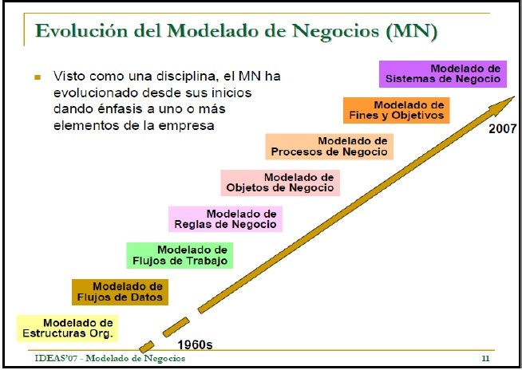

|  |  |
| --- | --- |
| Intrigantes | Responsabilidad del proyecto |
| Levi Angulo | Termine de completar la parte del informe de la misma forma agregando los nuevos puntos solicitados y con la ayuda crear los esquemas para la base de datos |
| Brigith Navas | Mejora de la interfaz del diseño del programa, el control de versiones y la implementación, creación de la base de datos |
| Luis Maldonado | Se encargó de la parte del código |

Cada uno tiene sus responsabilidades, pero de tal forma todos nos colaborábamos cuando teníamos alguna duda o inquietud.